附件3
一、績優人員：高雄市立中正高級中學張芬蘭 生命教育教師
事蹟
感謝造物主巧妙的安排，讓我從臨床護理師轉任到學校擔任高中教師。我以教育作為一生的志業，期許自己可以成為更好的老師……。
壹、例行性及延續性工作
一、擔任生命教育種子教師，不斷自我充實，努力研發生命教育教案
99年我甫自台大生命教育師資培訓班結業，隨即加入生命教育學科中心擔任種子老師(附件9)，這六年我每年至少研發一份生命教育錦囊，並跟全國老師分享研發的成果。教學創作成果，包括了99年的「現代婚姻啟示錄」(附件10)、100年的「為生命找道理」(附件11)、「與幸福接軌」(附件12)、101年研發了Better Card及其玩法(附件13)、102年的「我心深觸」、103年的「藥命抉擇」(附件14)及104具備翻轉及性愛婚姻倫理觀點的「戀愛達人」(附件15)教案。我很喜歡教案研發過程與有熱情的老師互通有無、彼此成就的美好。而課程研發實施時，服務學校學生的即時回饋、修正與再實施的行動歷程是相當寶貴的經驗。我很享受與基層老師分享研發及教學成果的歷程，老師們當場給予的提問、肯定與回饋，及當老師們回到教學現場操作之後的再回饋，都會讓我覺得自己正在做一件相當有意義的事情(附件16)。
二、結合優質化計畫，搭設創作及發表的舞台，協助學生找到生命的亮點
配合優質化計畫，我每學期規劃辦理校內學生競賽活動，期待為學生搭設的創作及發表舞台，能幫助學生找到生命亮點，累積推甄的實力，並在小組合作當中朝成長、共好、幸福的方向發展。這些年，我辦理過多元的活動競賽，諸如「生命攝影」(附件17、18)、「音樂人生」、「行銷中正」、「人物採訪」(附件19、20)、「專題報告」(附件21)、「青春好樣，戀愛達人」等活動，這段期間我們累積了不少優秀作品，並產出「寶寶來了」、「拒絕性騷擾」、「如何邀約」及「好好談分手」等多部性別/情感教育影片(附件22 )。而104年的「戀愛時光達人」活動競賽，更有多部情感教育的微電影產出(附件23、24)，並榮獲104年高中職年輕世代親密關係強化教案甄選第一名。為此，本校輔導室老師在徵求創作同學的同意之後，利用輔導活動課跟國中生分享學長姐製作的微電影，以提升國中生的學校認同感及情感教育的能力。105年的「我的生命故事書」書寫與發表(附件25)，則是結合我研發的「我的生命故事書—致青春」(幼獅出版)，讓學生有機會透過生命回顧的歷程進行自我整理與分享。學生對此生命回顧的活動表達了高度的肯定，他們一致認為書寫的歷程，對個人人格統整及關係修復有很大的幫助。
多年來的努力，本校學生在健康及生命議題的創作、發表，對內及對外的比賽，皆有不錯的成果展現(附件26) 。羅列如下:
(1)99指導學生參加教育部98年度生命教育戲劇競賽獲入選(附件27)
(2)99指導劉育伶同學參加教育部網路徵文比賽榮獲高中組特優，參賽作品：寫一封信給自己(附件28)
(3)99年指導學生榮獲高雄市教育局性別平等教育戲劇比賽優等及佳作(附件
29、30)
(4)102-103劉子瑄、王芯慈四位同學參加生命教育學科中心音樂人生比賽，榮獲優等及佳作。
貳、特色及創新工作
一、成立南區生命教育教師專業成長團體，促進教學資源的分享與流通
99年有感自己所學不足，加上當時身為台大生命教育高雄班班長的使命感驅使(高雄班第一屆)，我結合本校優質化的資源，成立南部生命教育教師專業成長團體，以促進生命教育教學資源的分享與流通，提升南部生命教育教師的專業知能與教學資源為目標。當時與會的老師大多是生命教育班的同窗好友(有人還遠從潮州、屏東及台南過來參與)，那兩年大家相當熱情地利用下班後的時間聚會，並以實際行動交換彼此的教學經驗與資源，努力提升彼此在生命教育上的專業知能與教學能力(附件31)。
100年我結合生命教育學科中心的資源，協辦夢與靈修工作坊(附件32)及教師活水成長團體，為提升南部生命教育老師在靈性修養及人格統整及哲學與人生方面的素養奉獻一份心力。今年，由於107生命教育的課綱有了相當大的變化，我除了積極參與生命教育學科中心的培訓課程，並在 105.03與南部有興趣的生命教育老師合作，結合點亮生命教育協會的資源，共同成立「點亮南台灣生命教育老師共備社群」，目前我們正努力設計一份適合高中生人學探索的營隊課程(附件33 、34)，期待我們的創意發想、活動規劃及實際行動，能讓高中生受益。
二、透過優質化計畫，規劃本校生命教育系列活動
(一) 互通有無共創美好—師長篇
基於「共好」，及基層老師也需要被照顧的信念，我將有助於教師專業提升、身心靈安頓等課程納入本校優質化的計畫，期許這樣的課程能讓有興趣參與的老師受益。這些年，我先後辦理了100年的「藝術治療在生命教育課程中的應用」(附件35)，「教師身心整合工作坊」(附件36)，103年九型初階研習(附件37)，畫/話我人生(附件38)及104年創意教具教學研習(附件39)。
由於，我所辦理的研習都是我自己體驗過，自覺相當優質的研習才會納入計畫。因此，我所辦理的研習在本校算是相當有口碑的，幾乎場場爆滿，與會老師的滿意度高達95%以上。曾參與「藝術治療在生命教育課程中的應用」的老師，就表示該活動有助於自我覺察、自我探索、提升自己的心靈層次，讓自己面對很多事情能有不同的感受與體驗，不再執著於眼前的現實，很樂意將它運用在工作和生活上。而參與「教師身心整合工作坊」的夥伴，則表達課程能喚醒自我覺察的能力，對自己的身體有更進一步的了解、學會放鬆的技巧、能讓身心對話、學習當自己身體的主人。至於，九型初階及創意教具教學研習，因後續的迴響相當熱烈，將於本校105學年度優質化計畫繼續辦理。
(二)立足中正深耕教育—學生篇
為了提升學生的素養，我配合優質化計畫，規劃系列優質活動。99年我集結生命教育課學生繪製的生命圖像，編印成「我是生活哲學家」小書(附件40)，讓同學、師長對高中生的內在圖像有更多的認識與理解。也因小書的發想，我研發了「身心安頓卡」教具與教學，讓教學現場有了更多的可能。
100年我協助本校學聯會辦理「中正齊飢，共創奇蹟」活動(附件41 )，引導學生認識飢餓三十的真義，我們透過朝會宣示的過程，提升大家對活動的支持，並透過影片欣賞、分享、禱告及彼此祝福的過程，讓學生經驗心靈的平安與喜樂(附件42)。
100.09開始，有長達兩年的時間，我利用課餘時間，成立高中生「耕心成長團體」，我們透過歌唱連結情感(附件 43)，並在牌卡、繪畫(附件 44)、影片欣賞(附件 45) 、小組討論、小組分享(附件 46)等過程，交換彼此的生命經驗。本活動於102.06結束時，共計有269人次參加，與會學生表示在團體可脫下面具、勇於表達，找到歸屬、自信與真實的自己、可更了解並檢視自己、看到別人的優點、還學會傾聽別人的聲音願意主動與人相處、知道如何與人溝通、具備正向思考、情感管理及問題解決法。
102.09我成立高中部「電影裡的生命教育」，透過影片欣賞(附件47)、映後座談(附件 48)、小組討論及上台報告(附件 49)的過程，提升學生的表達能力及對性別與生命議題的思考，參與的學生共計 362 人次，活動滿意度高達95%。
103.10我與學務處、輔導室一起規劃辦理本校第一次路跑暨成年禮活動，這是一項很有創意與別具意義的活動。在各處室全力的支援下，我們以中正高中的英文代號規劃並印製JJHS手環(附件50)，設計了人體彩繪(附件 51)、心幸福骰子(附件52)、愛的郵差(附件 53)、未來明信片(附件 54)、人生GO WOO指南(附件55)，讓國中及高中三年級的學生，有機會透過實際的活動，深刻體會為自己及美麗人生而跑的真正意涵。
104.10.17利用假日辦理生命教育桌遊營，讓學生透過說書人牌卡學習自我表達(附件 56)，並在點亮生命價值卡的過程看見自己所在乎的價值，而七大奇蹟遊戲中旨在幫助學生以共榮，而非競爭的方式跟團隊合作(附件 57)，本活動學生滿意度高達100%。研習結束，我試著將研習學到的概念，帶入我的教學現場，讓更多的學生得以受益。
三、接受校內外的演講邀約，擔任情感教育、性別教育及生命教育講座
我相信話語是帶有能量的，期許自己能傳遞一些正面、健康的訊息，能讓世界變得更美好。95年起，我開始擔任本校教職同仁的急救教育及生命教育講座(附件58)、國中部生命教育講座(附件59)，並接受女性權益促進會、高雄婦女新知、高雄教師會、高雄高工(附件60)、長榮中學(附件61)、育英護專、高雄自立工坊(附件62)、屏東家扶中心的演講邀約，分享自己對情感教育、性別教育及生命教育的想法及具體實踐，並獲得不錯的迴響，尤其是高雄市教師會生命教育講座--成為更好的生命教育，學員的滿意度居然高達100% (附件63)。
四、傾聽、同理、陪伴，引導需要的學生走出生命困境
臨床精神科的洗禮，讓我對全人關懷有更多的理解。我除了透過活動競賽為孩子搭設創作舞台找到生命亮點，也會經由教學的歷程帶領學生對生命教育課程有更真實的體悟。由於，我期許自己可以成為學生的心靈/情感轉運站，課堂我會主動分享曾輔導的案例，因此課後常會有同學生會主動前來尋求協助。在輔導過程，我會先傾聽、同理學生的需要，先讓學生分享自己內心的情感與需要；再利用牌卡、隱喻及對話的方式，引導學生思想苦難背後的意涵。我發現當學生了解自己是被愛的創造，自己具有極高的可塑性、所有的考驗都是為了成為更讚的自己之後，學生往往願意為自己的生命願景而努力。去年寒假，一位女同學主動透過臉書向我求助(附件64) ，希望我可以協助班上一位女同學改善其因分手所衍生的情緒困擾。雖然，當時適逢暑假，但在取得該生同意之後，我們促膝長談。在同理、接納、緩解該生的情緒之後、我們一起釐清並面對問題。在情緒抒發、釐清事情的來龍去脈、理解原來情感的考驗是為了讓自己成為更好的自己之後(附件65)，該生的憤怒與哀傷獲得緩解。事後，她主動向前男友及被憤怒情緒潑及的好朋友道歉(附件66)，後來兩人和平分手之後，班上也恢復原本友善的氣氛。
感謝在教學現場，學生的肯定話語及感謝卡片(附件67、68、69、70)，讓我得以無怨無悔繼續努力下去。我和學生彼此成就，相互成全，享受成長的美好。
五、志工服務回饋社會
我很感恩自己可以成為一位老師，很願意與外界的資源與夥伴合作，我期許自己可以成為更多人的幫助，能為美好世界奉獻一份心力。我將國際紅十字會的資源引進學校，積極推動心肺復甦術及體外心臟電擊器之課程(附件71)。而除了擔任生命教育學科中心的種子教師之外，我還擔任過台大生命教育師資培訓班的志工(附件72、73)、新生代基金會品德教育種子教師(附件74)，帶領過南區「愛智營」友情、達觀(附件75)的課程。目前持續在中華點亮生命教育協會(附件76)，與一群有熱情的生命教育夥伴，持續為更全面性的生命教育工作而努力。
六、特殊優良事蹟
(一)98年榮獲教育部性教育教案特優。
(二)101年研發生命教育教具—生命安頓卡。幼獅出版。
(三)101年榮獲高雄市教師會入圍super教師獎之肯定。
(四)103年研發人格統整與靈性發展「我心深觸」，榮獲有效教學教案入圍獎。
(五)104年研發生命科技倫理「藥命抉擇」教案，榮獲有效教學教案優等獎。
(六)104年高中職年輕世代親密關係強化教案甄選第一名。
(七)105年研發「我的生命故事書—致青春」。幼獅出版。
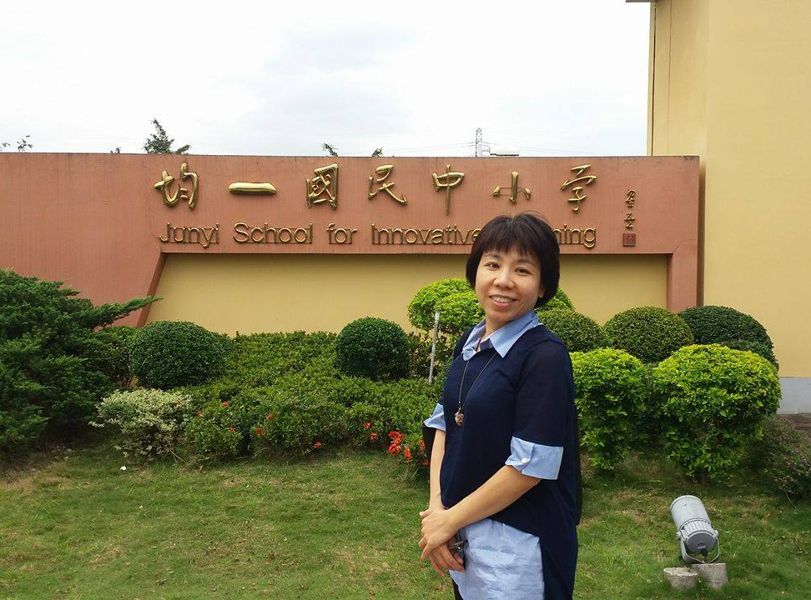

二、彰化縣基督教青少年福利促進協會 向日葵學園 張淑容主任
事蹟
從別人的需要，看見自己的責任
2003年2月開始承辦彰化縣中輟輔導方案－向日葵學園，至今共有201名學生進入學園就讀，也有103名學生由學園畢業，有68%繼續升學，其中畢業生進入大學有12名，另有一名今年即將進入彰師大電子研究所就讀，這14年來，我們深深的體會學生輟學的原因，也看見學生生命的改變。
其次，我們也看見生命真誠的愛，我們很感恩彰化縣的中輟輔導團隊，像一個大家庭，因著愛使我們相聚一起，我們向日葵學園與喜樂保育院建置一個教學與住宿的合作模式，彰化縣政府給予我們許多支持與協助，彰化縣學生諮商中心方惠生主任，盡其所能幫助我們更具專業有效地輔導學生，使他們得益處，這麼多珍惜生命的教育工作者，實在是彰化縣孩子的福祉。
以支持性的輔導方式，用生命影響生命
向日葵學園的孩子大多來自家庭功能不彰的家庭，他們渴慕親情及健康家庭所能滿足的生活關懷，價值觀或生活哲學脫序的孩子，他們需要重新建立意念中的「是非觀」或「真善美」，意志力較薄弱的孩子，他們需要強化自己的自制力，他們需要去發掘自身隱藏的恩賜與興趣。
孩子的問題與需求
- 心靈的需求：被愛的需求，心靈的空虛、不滿足與受創。
- 情緒的問題：環境負面的影響，例如：父母對於危機與衝突的處理方式。
- 觀念的問題：偏差的價值觀、錯誤的認同。
- 生理的問題：生理需求未得滿足、沒有家的歸屬感、受創（例如：家暴、性侵）。
透過生命教育強化學生自我形象、培養健康品格
某些學生基於過去生活背景的影響，對於社會規範與生活態度有了不健康的態度，學園老師一方面以愛心與耐心來教導孩子，一方面讓學園成為孩子另一個家，我們嘗試去教導學生對於社會規範的認知，再者，有些學生自我形象薄弱，缺乏學習動力，對許多事不在乎，以至於生活作息不正常，對課業冷淡，對於將來不在乎。透過生命教育的方式，盼望能強化學生的自我形象，培養健康的品格，激發學生學習動機。
向日葵學園是孩子心靈的家
我們期待幫助孩子重新得力，如鷹展翅上騰，奔跑不困倦，行走不疲乏，也盼望孩子們能學會接受自己無法改變的事，有勇氣去改變自己可以改變的事，願他們有智慧分辨兩者的差異。我們也希望在這塊土地上，沒有一份生命是被放棄的，在這個國家，任何一個生命都應享有平安、喜樂和尊重。
【案例一－毛毛蟲的蛻變】小晨今年從員林家商畢業，即將進入台中科技大學就讀。
向外尋求溫暖與慰藉。
小晨與母親關係處於緊張、衝突的狀態下，使得小晨向外尋求心理的倚靠，在與朋友的互動中學習到偏差的行為，也提高的被他人傷害的機率與風險。在家中缺乏關愛與溫暖，從朋友關係中獲得補償與滿足，性態度與性價值扭曲，從性關係中得到被愛與關心，從關係中看到自己的價值。過去小晨在與同學的互動時，容易出現不好意思拒絕別人、討好他人的行為，導致自己陷入左右為難的窘境，造成自己情緒的困擾。在剛進入學園時，小晨與同學間偶有零星的衝突發生，常常影響著小晨，使她的情緒起伏很大。
團體輔導課程中學習包容與體諒，以正確的方式來獲取別人關愛與肯定。
透過小團體課程的討論與互動，生命課程品格教育的教導，學習互相包容與關愛別人的需要，也更細膩的察覺自己如何與他人互動，也學習如何與人良性互動，減少磨擦，小晨說：「我偶爾會把心關閉，容不下任何人，我學會以寬廣、真誠、柔軟、包容、善良的心與人分享真實的情感，才能獲得別人真正的了解、愛與幫助。」小晨學會以健康的方式來處理情緒，學習不用自己的想法去解釋別人眼中的事務，她常說不同並不代表不如人，並從內心的負面力量出來。
技藝教育學程申請上員家。
透過技藝學程課程，小晨當選為美容科選手，並參加全縣技藝比賽，獲得第九名，也因此申請上員林家商美容科。小晨回想過去的生活是墮落的，她說：「我逐漸找到未來的目標，也找到屬於自己的天空，我的心越來越自由、寬闊，我不再被一些人、事、物或過去一些令人難過的事捆鎖住，每當我心裡難過時，上帝透過詩歌、禱告、做禮拜、聽神的話語賜給我平安，使我更有信心、力量往前走。記得有一次我們一起看一部影片，裡面的一句話，讓我很感動：『我們只是比較不一樣，不同並不代表著不如人。』這句話深入我的心。」
學習愛自己、善待他人，發掘自我特質與韌性，成就現今能力與美好。
過去的小晨認為自己就像刺蝟，只要有一些不舒服或敵人靠近時，就會展開刺、抗拒，生命教育教導小晨學習珍惜自己，戰勝逆境的毅力，以正向態度看每一件事，珍珠的形成需要許多的刺激與撞擊。她說道：「其實我們不需要畏懼，更不需要退縮，我們需要謹慎、懂得珍愛與保護自己。我們外表看似成熟、穩重，其實內心還是個小女孩，更需要人家的關愛與陪伴，我看見我就像毛毛蟲正在蛻變成蝴蝶，朝著屬於自己的花園飛去。」
小晨進入員林家商擔任學校美容科選手，代表學校參加許多比賽，每當壓力與困境無法突破甚至想放棄時，想到老師過去所說的話：「凡事盡心盡力、把結果交給神，不要為明日憂慮，一天的憂慮一天當就夠了。」就更有力量克服憂慮與恐懼。小晨今年6月從員林家商畢業，申請上台中科技大學。今年學園的畢業典禮，小晨回來勉勵學弟妹：「這一路走來很長很辛苦，但無論如何，還是要堅持走下去。我的路途也是跌跌撞撞，可是我很努力地走完了，雖然高二那年我一直在碰壁、打轉，一度很想放棄，但是後來我找到了出口，我很感謝能遇到許多幫助我的人，讓我能順利從員家畢業。直到現在申請上台中科大，這一路上再艱辛都非常值得，相信學弟妹們可以比我更棒。希望學弟妹們能帶著現在的天真迎向未來的高中生活，外面有許多的誘惑，但是要堅持，非常堅持，所以要保持著現在這樣的精神走下去。」
【案例二－我的未來不是夢】小南今年申請上彰師大電子工程研究所。
忘記背後、努力面前，向著標竿直跑。
小南來自一個家暴的家庭，國中時期因爸爸對媽媽施暴，又威脅他不能去上學，因擔心媽媽沒有人照顧，於是開始輟學，後來來到向日葵學園，讓小南補足過去落後的學業，學園中的吉他課是小南的音樂啟蒙，也讓小南對音樂懷抱夢想，技職教育幫助小南成為技藝學程電機科的選手，並參加全縣技藝競賽獲得電子科第八名，因此申請上秀水高工。
生命教育帶給小南正向能力與特質。
在學園的生命教育課程常常教導小南，以正向的態度看每一件事，在每一個環境學習順服，當面對挫敗時，仍要保持樂觀與堅毅不放棄的態度，面對不友善的環境，仍能夠抵擋外在的貶抑和負面標籤，看自己所擁有的，不是看自己所沒有的，避免家庭的問題來影響他，學習為自己負責，將險阻轉化為成功。
今年6月，我們參加小南在建國科大的畢業典禮，看見他生命的成長與韌性、相信自己、發揮創造力解決問題、追求生命卓越、美好的生活態度、為自己目標付出努力，真是要獻上感恩，也讓我們由衷地相信：「流淚撒種的必歡呼收割」、「行善若不喪至，時候到了就必要收成。」
積極全力以赴來彩繪我的人生。
小南在大學時，曾代表學校到北京參加舞蹈機器人大賽，榮獲第一名的佳績，現在也考上彰師大電子工程研究所。小南也從未放棄自己的音樂夢，他參加大專組音樂比賽奪冠，同時在樂器行教烏克麗麗等樂器，並且考取街頭藝人執照，透過接表演來賺取生活費，生活雖然忙碌，但很充實及精彩。未來也想開一間工作室，更擴展與提升自己的專業。
媽媽的愛並沒有流逝，而是以另一種方式存在。
媽媽的離世對小南來說，是一個極大的創傷與失落，常常夜半思念媽媽而哭泣，他說：「上帝常安慰扶持我，使我有力量走下去，老師也告訴我：『媽媽的愛並沒有流逝，而是以另一種方式存在。』小南說我需要走出過去的不安與害怕，我需要對未來有期待與夢想，不要對未來憂慮與恐懼，迎向未來必須先破除內心的圍牆，才能探索牆外的世界，需要學習信任與扶持，克服過去錯誤與所有傷害的事，走出以前的陰影，恢復與自己、與別人和好、自我鞭策、不放棄，我的生命可以成為美好與卓越。」
【案例三－我要勇敢做自己、不再害怕】小晴現在就讀員林家商美容科。
以逃避、躲藏來面對自己的問題與困境。
過去的小晴不懂得如何與同學相處，常常被霸凌、欺壓，所以開始封閉自己、不與人接觸、逃避上學，甚至被醫生診斷為憂鬱症。
生命教育、小團體成長與親子輔導，協助小晴面對內在負面情緒
小晴在人際互動較為退縮，難以拒絕別人的要求，以討好方式面對人際關係，透過生命教育、小團體成長與親子輔導，協助小晴面對內在負面情緒，突破內心的防衛，學習良性互動並強化自我力量。小晴說：「學園的生命課程，讓我學習到每個人都有不同的個性與生命故事，每個人心中都有一個害怕，我要克服內心的害怕，要勇敢面對問題與挑戰，選擇不逃避、不退縮，並學習自我察覺與省思，有時我會犯錯，卻忽略了自己應該承擔的責任，結果不但自己沒有學到應學的功課，甚至喪失許多成長的機會。直笛老師告訴我們：『音樂最美的地方就是休止符後，音樂響起的那個震撼。』也許在我的生命中曾經有如休止符般的停頓，但我勉勵自己在哪裡跌倒，就在哪裡站起來，盼望能重新得力，如鷹展翅上騰。」
我無法選擇天常藍、草常青。
離開學園後，又是一個充滿挑戰的旅程，難免遇到挫折，小晴感謝學園的老師繼續關心與幫助，帶著小晴脫離絕望的深淵，小晴也立志要成為一名社工人員，在未來幫助需要幫助的人。
【案例四－從叛逆、恐懼到老人服務、親善大使】小芬現在就讀高美醫專長青事業服務科。
生命教育重拾信心，戰勝恐懼。
生命教育教導小芬珍惜自己所擁有的，相信自己是有價值的，是獨一無二的，生命沒有完美無缺的，走出陰影就是能克服過去的錯誤和所有的傷害，透過正確交友觀的課程，引導小芬了解與他人交往時，要懂得保護自己，避免一不小心就壞了大好人生。
小芬的過去有許多害怕與恐懼，小芬表示：「過去的我，怕黑、怕自己不夠好，怕沒有人愛我，所以愛情成為我生活的希望與重心。遇到困難時，我容易用拖延、逃避地方式來處理問題，所以我換了許多學校與科系，最後，我終於找到我的興趣與目標，我喜歡老人，所以我選擇老人服務課程，我現在就讀高美醫專的長青事業服務科，並且成為學校的親善大使，參加學校許多活動，漸漸的，我找到了那曾經屬於我的自信，接下來的道路，我期望能夠帶著這股信心，不再懼怕，勇敢向前。」
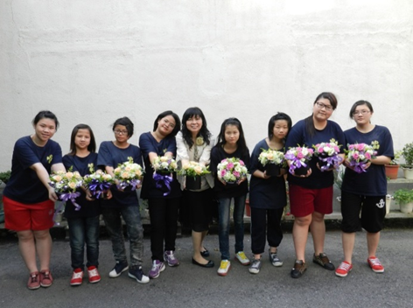

三、特色學校：南華大學
近三年內推動生命教育之特色及成果
本校使命在於將「生命自覺」、「宗教人文精神」與「公益大學理想」灌注於教育歷程之中，並以「生命力帶動生命力」之精神，促進師生的成長與蛻變，全面提升每位學生的品格、視野與專業能力。其中生命教育的養成尤為重要，同時以正式課程提升同學自我內化的品德精神，以非正式課程等外化活動建構自我價值思維，以潛在課程藉實踐活動提昇自我發展及成長，並以做中學的積極行動強化學生服務他人的心念，進而形塑知善、好善與行善之「三好」校園文化。
1.為形塑三好校園環境並鼓勵全校教職員生從生活中落實，讓「行三好」成為生活的一部分，除了在校園內懸掛三好旗，亦於中午下課時間播放三好歌，更特別設置「三好燈」─藍色代表做好事、綠色代表說好話、紅色則代表存好心，希望透過圖式意象讓師生充滿善念，也使「三好燈」的設置更增加活潑感與趣味性。全校師生只要實際執行任一事項後，即可按下「三好燈」，每次按鈕便會隨機播放星雲大師經典語錄並累計行善的次數，學校的跑馬燈系統、學校網頁以及「行動南華APP」皆會同步統計顯示實踐三好的數據，以帶動大家力行三好。
2.為強化生命教育內涵，自103學年度起於通識課程中增列「生命涵養課程」類，將「成年禮」（2學分）、「正念靜坐」（1學分）、服務教育（0學分）、生命教育-生命不設限及社團活動（1學分）納入正式必修課程，以增進學生生命自覺、社會責任、志工服務、團隊合作及組織領導能力，藉以增進學生生命自覺，強化正向思考及提升學習動機，以啟動生命創造力與專注力，引領同學反思、沈澱「存好心」的善念，同時辦理最受全校師生熱烈參與的「大師典範講座」包括:嚴長壽、蔡明亮、李昌鈺、馮明珠及陳建仁、李濤等在傳播界、文化界、醫學界、電影界、學術界等不同領域的「典範大師」蒞校演說。全校師生透過面對面接觸大師級的學者專家，藉著聆聽大師的生命歷程、經驗與智慧，學習累積生命歷練的視野與廣度，提升全校師生全方位的視野與學習研究的動力，藉此深化學習的態度與能量，讓生活智慧與人文素養能落實於校園中，陶養典範情懷。
3.本校為落實「做好事、說好話、存好心」三好運動精神，分別於（1）103年10月本校師生267人參與總統府前萬人孝親洗腳活動，師生們能在孝親洗腳的活動中實踐孝親精神與做好事、說好話、存好心之三好精神。104年10月本校師生270人參與中華民國體育總會與台北市政府共同舉辦之「2015台灣的孝，親子健行，孝親洗腳」活動，學生們不僅抱持著感恩與服務的心參與盛會，同時也在為長者洗腳的過程中體驗到孝親精神的真諦，經由親身見證現場的孝親歷程，奉茶、捶肩、洗濯乃至相互擁抱，以及與家人間彼此真情流露的互動，這些深刻的體會，皆深植在每一位同學的心中，更透過擔任活動志工落實「做好事、說好話、存好心」三好運動的精神，對於同學而言，是一場別具意義的生命教育活動。
4.本校102年起，積極推動青年國際交流活動，以「做好事、說好話、存好心」三好運動為理念，提供全球優秀青年交流平台，並接引青年體驗人間生活禪，開發內在潛能，建立和諧的人我關係。緣此，每年辦理「國際青年禪學營」，每年皆吸引近千人來自世界各國的青年參與生命禪學營計，102-104年分別約765人、989人、1,100人次參與。除此，亦有香港、中國、泰國、印度、斯里蘭卡、巴西等來自世界各地的學術團體透過研討會、座談會共同交流生命教育等課題。
5.為推廣做好事、說好話、存好心的三好校園，讓學生領會三好歌曲歌詞中「做好事，舉手之勞功德妙；說好話，慈悲愛語如冬陽；存好心，誠意善緣好運到」之詞意，並能謹記於心，且落實於生活中，將三好精神推廣到整個校園。於105年3月25日南華大學創校20週年校慶週舉辦「第二屆三好歌歌唱創意大賽」，參賽團體必須以歌唱及舞蹈方式表現三好校園之精神，共有22隊參賽，最後獲獎者為：冠軍-民音系-地表最強民音yeeee~/亞軍-傳播系-水滾了 there good/季軍-生技系-Biotechnology /最佳創意獎-文創1B-尚儀隊/團體精神獎-大覺巡山隊 / 三好鼓勵獎-創產系-貧僧有歌想唱。各隊皆卯足全力發揮創意，並結合隊呼口號、舞蹈及劇情等各式表演，宣揚三好精神，會場座無虛席，加油團隊鼓舞振奮，使得現場熱鬧非凡。
6.104年12月舉辦「成年禮」活動，是依循古禮儀式並結合符合現代社會的課程，設計一系列活動，藉以培養學子具有服務心、關懷情、責任感及正義感，促使大一學生可以從稚嫩的青少年蛻變為擁有「自覺心」的成年人。透過莊嚴的成年儀式，讓學生體會父母撫育及師長教養的恩澤，教導學子懂得懷著感恩回饋之心，體認到對「人」的尊重，與對「自己」負責的態度。其中「始加禮」的「奉茶」儀式，由受禮者為家長奉茶，以表示感謝父母的養育之恩，孩子們也在家長面前，許下成年誓言並給予愛的擁抱。那一刻，不僅讓他們拉進親子間的距離，家長也看見孩子經過心靈洗禮後的成熟，每位家長們皆流露出喜悅與感動，使得成年禮活動充滿溫馨感人的氣氛。活動中並舉行「三好宣示」，以勉勵學生從事三好活動，發揚做好事、說好話、存好心之三好品德精神。
7.為提升全校師生三好校園的道德文化素養，使校園朝良善發展，藉由多元的創意設計以「三好校園」為意象與精神，於105年3月20日-3月26日辦理「第二屆三好校園」成果展，全校師生與外校來賓均踴躍參與，達成宣傳效果，同時將行三好獲獎作品印製成文宣品，發送於校園及伙伴學校，強化宣傳成效。另外為將「三好校園」禮貌運動的氣氛推到最高點，鼓勵全校同仁與師生間重視與他人的良好互動，蔚為學校優良風氣，落實「做好事、說好話、存好心」三好運動，104年12月由網路進行「三好校園實踐學校」微笑禮貌之星網路票選活動，共有852位師生參與，一共選出5名「教職員微笑禮貌之星」以及10名「學生微笑禮貌之星」，於12/30全校導師會議公開頒獎表揚。
8.為落實推動「做好事、說好話、存好心」的三好運動，本校華杏社的同學走入社區的健康小站，協助社區民眾量血壓，宣導健康觀念...等服務性活動。藉由檢測銀髮長者之血壓、血糖、體重、體脂等身體健康之活動，落實提升運動、飲食與健康體位相關知識。增加社區民眾對於南華大學與青年志工行三好之印象，也讓三好校園運動不斷藉由志工服務往外部擴散。並結合服務學習志工推動「南華愛鄰」清掃活動，由林辰璋副校長率一、二級主管及教職員參與學生的掃街活動、藉由社區淨化活動讓教職員以身作則帶領學生走出校園，到社區服務進行，同時透過社區淨化，讓同學了解到環境清潔的不易，讓他們能從中提升自我的公德心，也體驗實踐三好的真諦。
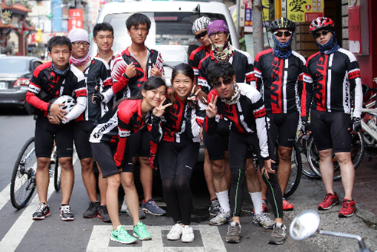
青年圓夢-多一公斤的旅行
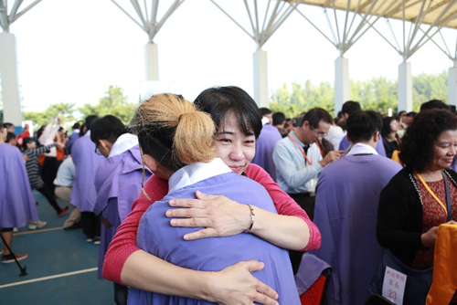
成年禮-始加禮

四、特色學校：新北市立尖山國民中學
事蹟
一、教師自編教材，融合知、情、意、行等層面，發展校本生命教育課程：「膠樽鞋運動‧讓愛傳出去Yes,wecan!」
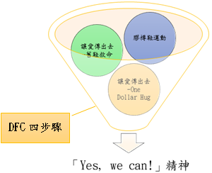
本校的校本生命教育課程自103學年度開始規劃與實施，起先從「膠樽鞋運動」開始做發想，之後經過教師們的實施建議進行討論與調整，於104學年度結合相關概念與活動，拓展其涵蓋層面。並且秉持行動研究的精神，於課程再次實施後，逐步修正，發展成105學年度的校本生命教育課程方案。

- 課程概念
課程標題「膠樽鞋運動‧讓愛傳出去Yes,wecan!」
包含三項概念，前兩者為實施活動
主題，後者為實施方式與精神。
- 課程內容
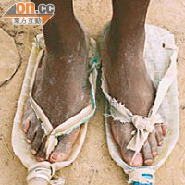
1.「膠樽鞋運動」：香港社工黃一龐，因看到一張非洲小孩為抵抗沙蚤病，而穿上膠樽鞋做簡單預防的照片，於是為了讓幸福的一代反思生命的價值，他決定嘗試體驗沒鞋穿的日子，並發起「膠樽鞋運動」呼籲大家自製膠樽鞋來穿著，感受貧而不窮、知足惜福的精神。向學生說明活緣起之後，便邀請學生製作個人的膠樽鞋，進行穿著體驗，然後帶領學生討論活動意涵與心得感受。
2.「讓愛傳出去」：以「讓愛傳出去」影片為概念，讓學生用「蝴蝶效應」的影響力，將小小的力量，去改變世界。實際的進行方法，包含與抵抗沙蚤病相關的「舊鞋救命」募鞋活動，以及募集運鞋經費的「一塊錢救一個人」活動，並在實施兩年後，預計進一步結合「FreeHug」活動，發展「OneDollarHug」活動，繼續推動，讓學生透過課程去產生具體的行動。

- 實施方式
以「全球孩童創意挑戰活動」(DFC)為依據，讓學生藉由「感受」、「想像」、「實踐」與「分享」四步驟來達成生命教育課程目標，從中建立自我肯定與正向自我概念，發展個人潛能與實踐夢想的勇氣。
1.DFC的起源：「全球孩童創意行動挑戰」（DesignForChange，以下簡稱DFC）是印度河濱學校（Riversideschool）創辦人─KiranBirSethi女士在2009年所發起之構想。她期待能培養出「對萬事好奇、比平常人更有能力達成目標」的孩子，給予學生面對及解決生活難題的勇氣，而如果要培育出「發現問題、探究問題、解決問題」的能力，就得依靠創新的教學方式，DFC正好能提供孩子磨練與啟迪自我能力之機會，將具體的執行步驟歷程化為簡單的四個步驟：感受（feel）、想像（imagine）、實踐（do）與分享（share）。
2.DFC四步驟說明：
- 感受：讓孩子感受身邊困擾自己或他人的問題。
- 想像：發揮創意想像任何可以解決這個問題的答案。
- 實踐：付諸行動，利用自身所學及周遭資源將方案化為實際行動去改善問題。
- 分享：利用文字、影像等紀錄，將自己發現的問題及解決方法分享出去，以有機會影響更多人的生活。
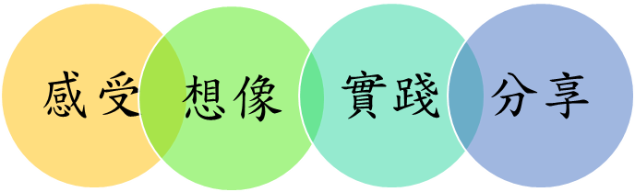
膠樽鞋運動
舊鞋救命
一塊錢救一個人
學習心得與
成果展示

二、結合相關生命教育資源，充實校本生命教育課程，並擴展為生命教育校園特色文化在第一年實施「膠樽鞋運動」校本生命教育課程之後，恰巧在新聞上看到「舊鞋救命」活動的報導，於是便將此活動與課程做結合，第一年採鼓勵性質，學生參與成效有限，於是第二年加入DFC的概念與方式，讓學生實際練習規劃募鞋方案，也有了卓越的成效。在與相關單位進一步接觸之後，構思將課程做點線面的延伸，發展為更為全面的生命教育校園特色文化。
(一)「舊鞋救命」組織
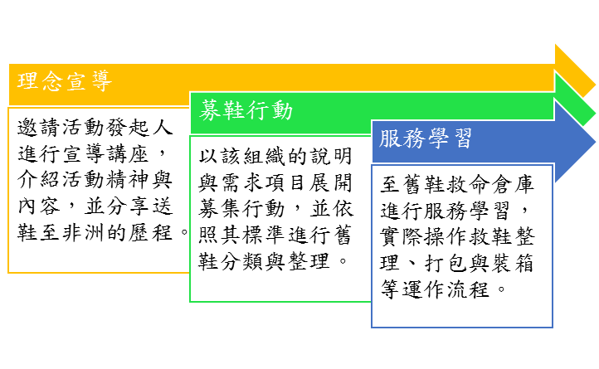
結合該組織資源與活動，提供學生更全面的生命教育學習經驗，也期許能將此活動持續推廣，使尖山國中成為舊鞋救命的主要募集工作站之一。

(二)臺灣童心創意行動協會
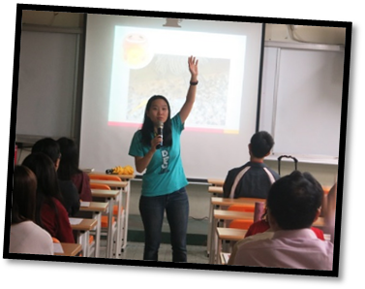
從辦理親職講座開始與該協會有初步接觸，其運行理念深獲校長與家長的認同，因此便進一步醞釀雙方的合作計畫，以期可藉由教師的培訓做起，帶領學生進行深度的挑戰行動，開創每個人獨特的生命經驗。

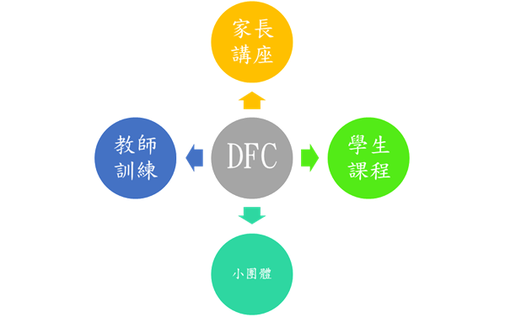

三、生命教育推動案例分享
(一)膠樽鞋運動
在進行膠樽鞋運動體驗時，學生告訴老師們，穿著膠樽鞋走路時，的確會感到痛苦、不舒服，希望能趕快換回自己原本的鞋子，但一方面看到老師也同樣穿著膠樽鞋陪著大家一起走，而不是只要求學生去做，就覺得有大家互相支持打氣，應該可以撐著走完一節課；另一方面，也會想到在非洲的人民，即使覺得難受，仍沒有鞋子可穿，而如果為了舒適脫掉，則又會立即受到沙蚤病的威脅。於是回到教室裡後的討論，讓每個人都受到深深的感動，平時看似不知人間疾苦的他們，深刻地抒發自身的體悟，進而能夠推己及人，從知足惜福，珍惜自己目前所擁有的，連結到去發揮關懷之情，以具體的行動去助人，因此也啟發了課程後續與「舊鞋救命」活動的連結。
★後記：我們在讓學生體驗完膠樽鞋運動之後，會請每個人好好保管自己的膠樽鞋，提醒自我要將知足惜福時時留在心中，有趣的是，有些學生曾經因為下雨天鞋子濕透，或是鞋子臨時壞掉無法再穿，就會自發性地想到去把自己的膠樽鞋翻找出來做為替代，且同學看到穿著膠樽鞋在校園行走的人，也不會投以異樣的眼光，而是展現理解與肯定其再次穿上的舉動，足以顯見這項運動已深植在尖山學子心中。
(二)舊鞋救命
104學年度由八年級同學展開的「舊鞋救命」募鞋行動，運用為期三個月的時間，向校內師生、社區民眾、外校夥伴與路人進行宣導，並設置募鞋箱。一開始學生都認為應該不會有人理他們，應該不可能會有人響應這個活動，但在校內老師不斷的鼓勵之下，讓他們先跨出宣傳此項活動的第一步，之後教師同仁也各自回家努力整理出不要但可用的舊鞋，或是向親友宣導此活動，然後帶來給學生，當學生逐漸收到鞋子之後，開始得到被回應的欣慰與再往前的勇氣，於是更加賣力地執行募鞋任務，最後總計收到三百多雙鞋子，而在整理與篩選過後，最終募得三百零二雙適合捐贈的鞋子，並於今年一月份由教師親炙送往舊鞋救命募集倉庫。學生也在期末的課堂分享中，表示第一次看見自己的能力，原來是可以確實做到影響他人或幫助他人的事情，對自己更多了份肯定，同時也期許自己能夠做的更好、更多。
★後記：活動暫告一段落後，我們告訴學生會一直持續下去，校內教師同仁也會持續幫忙蒐集或提供舊鞋，連九年級的畢業生也會打電話回來學校，詢問是否可將家中的舊鞋拿來捐贈。此外，學生還自發性地發起助人行動，他們看到為癌症病童募髮的愛心捐髮活動，會主動地向師長提出想要進行，並且去邀請同學與學長姐們一同加入，讓愛心能一直傳遞出去。
(三)一塊錢救一個人─「糖果傳情」
為了讓學生有更多參與社會關注與關懷他人的機會，學校在103學年度開始舉辦了「一塊錢救一個人」的系列募款活動，學生可以透過各種方式，來傳達助人的心意，其中也包含了配合聖誕節感恩氣氛所舉辦「糖果傳情」活動，由校內師生以一元認購小卡，並將小卡寫上關心與祝福的話語，註明傳情對象交回後，則會在聖誕節當天，附上小糖果，由傳情大使送交這份溫暖之情，且這些認購小卡的款項，都會捐贈給相關社福單位運用，等於是一個活動，兩種效果，既可關懷身邊的人，又能夠幫助需要的人。而在103學年度舉行時，受到熱烈的迴響，總共募得一千多元的款項，也代表了校內師生同時也互相接到了一千多張來自不同人的心意。至104學年度時，反應更加瘋狂，共計募得三千多元，且光某一班學生加起來就認購了五百多張卡片，讓祝福傳得更遠、更廣，亦使校園內洋溢著幸福溫馨的氛圍。
(四)一塊錢救一個人─「為公益而唱」
由於「一塊錢救一個人」系列募款活動持續受到廣大的支持與肯定，因此在104學年度時，更進一步結合校慶活動，讓這個活動能走出校園，邀請更多人一同參與。全新推出的「為公益而唱」活動，是由校內老師以個人或小組為單位，開出表演曲目，然後開放讓全校師生以及校慶當天開放給家長與社區人士捐款點播，然後被點到的老師們就要粉墨登場、登台獻唱。學生對於這樣的活動皆感到新奇有趣，一方面看到老師和平時不同的一面，拉近彼此的距離；另一方面，也可以感受到「助人」可以加入許多不同的創意展現，達成募款的同時，又兼具其他影響效果，形成「雙贏」的局面。這也激發了學生去腦力激盪想像力，開展生命的自我潛能，點燃許多希望和光亮。
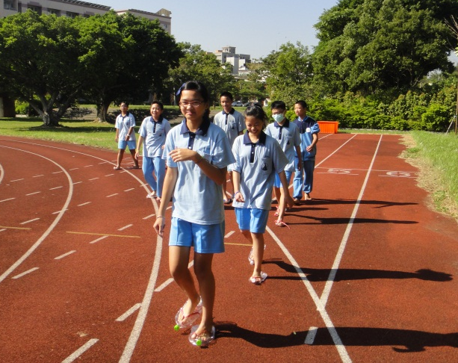
學生穿著膠樽鞋進行體驗學習

